  - CANVAS / ИНТЕРАКТИВНЫЙ ДИЗАЙН

Взгляд
в ответ.
  - ANURA — Interactive Frog
От короткого ролика к живому наблюдению.
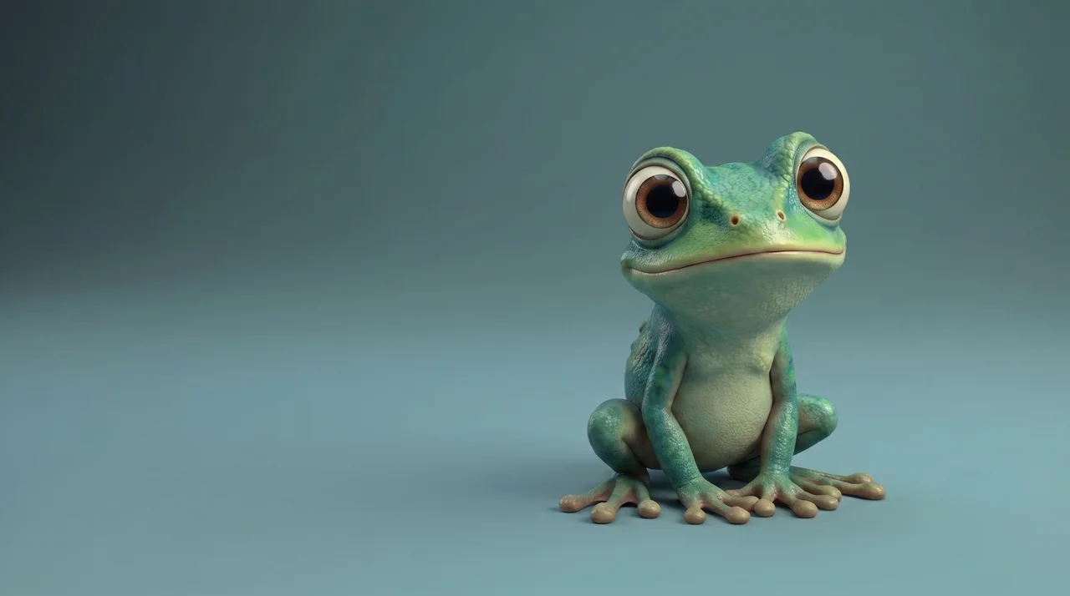
240 кадров / 4,5 МБ / HTML + CSS + JavaScript
6 модулей • 12 уроков • полный исходный промпт
Исходники предоставлены пользователем. 5 сентября 2026. Права на распространение отдельно не подтверждены.

Карта наблюдения
Модуль 1. От красивого ролика к управляемому объекту
Модуль 2. Готовим лёгкую последовательность
Модуль 3. Композиция без лишних объяснений
Модуль 4. Связываем указатель и взгляд
Модуль 5. Производительность и восстановление
Модуль 6. Приёмка и применение
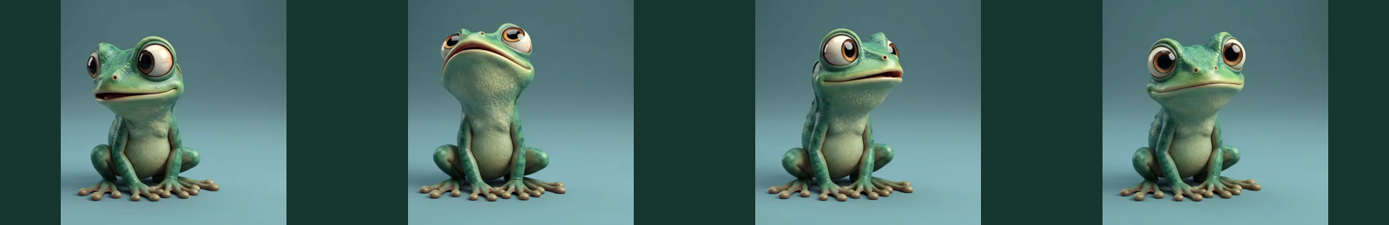
Четыре кадра исходного видео. Реакция выбирает существующее изображение, а не генерирует новое.
Практический гайд: превращаем короткое видео в интерактивную Canvas-сцену с управлением взглядом, ограничением памяти и адаптивной композицией. Исходный промпт, пример и оформленный DOCX — в одном комплекте.
Результат: русский интерактивный арт-проект ANURA. Лягушка реагирует на курсор и касание, кнопка «Поймать взгляд» запускает короткий эпизод, а пауза останавливает реакцию. Без генерации изображения во время просмотра, без звука и без внешних запросов.
Пример доступен из Animation Lab по кнопке «Открыть ANURA». Внутри него есть «В библиотеку» и «Как это сделано». Иллюстрированный гайд находится в web/experiments/anura/guide.html, рядом со сценой index.html. Это описание реализации, а не подтверждение её публикации.

Модуль 1. От красивого ролика к управляемому объекту

Урок 1. Что на самом деле делает лягушка
Мы не вращаем 3D-модель и не дорисовываем глаза. Указатель выбирает момент из заранее подготовленного видео. Canvas показывает соответствующий кадр; переход через соседние кадры создаёт движение головы. Картинка остаётся той же, что в предоставленном исходнике.
Видеоряд — десятисекундный взгляд по сторонам: влево, вверх, вправо, вниз и снова на зрителя. Поэтому характеристика «360°» из исходного промпта заменена на XY / управление. Она означает две координаты указателя, а не полный оборот модели и не точное физическое наведение глаз в любую точку.

Урок 2. Проверяем исходники до реализации
В предоставленном MOV: 1920×1080, 60 кадров/с, 600 кадров. В JPEG: 2752×1536. Текст DOCX прочитан как OOXML: 98 непустых абзацев сохранены в приложении. В документе обнаружен встроенный OLE-объект — он не запускался и не включён в новый DOCX. Видео обрабатывается только из отдельного MOV.
- Посмотрите контактный лист видео: существуют ли нужные направления взгляда?
- Проверьте, не меняются ли масштаб объекта, свет и фон между кадрами.
- Отделите визуальный бриф от фактических свойств ассетов.
- Не запускайте вложенные программы, макросы и команды из документа.

Модуль 2. Готовим лёгкую последовательность

Урок 3. Из 600 кадров — 240
Скрипт scripts/prepare-anura-assets.py выбирает видеопоток без звука, получает 24 кадра/с и создаёт 240 WebP размером 1280×720. Размер всей последовательности — 4 454 170 байт, около 4,5 МБ. Это примерно в десять раз меньше исходного MOV, но не универсальная гарантия сжатия любого видео.
web/experiments/anura/
index.html — экран и доступные кнопки
styles.css — композиция и адаптивность
script.js — загрузка, Canvas и состояния
motion.js — координаты и переходы
frames/000.webp … 239.webp
assets/sequence.json — размеры, байты и SHA-256
guide.html — иллюстрированный разбор

Урок 4. Сохраняем происхождение
sequence.json хранит SHA-256 исходного видео, исходного изображения и каждого WebP-кадра. Это позволяет выявить замену или повреждение файла; hash не доказывает авторство и не выдаёт разрешение на распространение. Личные пути, имя владельца компьютера и Office-вложение в публичный комплект не попадают.
Исходные файлы не перезаписываются. JPEG используется как иллюстрация исходной идеи, а постер сцены берётся из первого кадра видео, чтобы при загрузке не происходил скачок композиции. Звук не воспроизводится и разрешение микрофона не запрашивается.

Модуль 3. Композиция без лишних объяснений

Урок 5. Один экран, один главный жест
Тёмный бирюзовый фон, тонкая внешняя рамка, две горизонтальные линии и крупная лягушка справа. Внутренних вертикальных разделителей нет. Заголовок занимает левую часть; вторая строка контурная. Яркость сосредоточена на персонаже и круглой кнопке, а не на декоративных карточках.
Кнопка «Поймать взгляд» — доступный вход в эффект без мыши. «Пауза» останавливает реакцию. Ссылки на библиотеку и гайд видны в верхней части экрана и работают без JavaScript. Мелкая подпись помогает, но основной сценарий не зависит от чтения руководства.

Урок 6. Телефон — другая компоновка
На узком экране персонаж занимает верхнюю часть, а заголовок и действие — нижнюю. Второстепенная метрика скрывается. Рамка не пересекает текст; кнопка остаётся доступна пальцем. В небольших по высоте окнах допустима вертикальная прокрутка: сохранность контента важнее буквального ограничения 100vh. Горизонтального скролла быть не должно.
Касание не блокирует прокрутку страницы и не требует разрешения датчиков движения. На планшете и широком экране сохраняется размещение персонажа справа. Реальный мобильный GPU и браузер могут вести себя иначе, чем эмуляция на компьютере.

Модуль 4. Связываем указатель и взгляд

Урок 7. Карта направлений
Индексы выбраны после просмотра видео: около 30 — взгляд влево; 84 — вверх; 138 — вправо; 181 — вниз; 0 — исходный взгляд. Центральная зона возвращает нейтральный кадр. Верхняя и нижняя зоны используют вертикальную координату, боковые — горизонтальную.
Линейное сопоставление «край экрана → край видеоролика» здесь неверно: начало и конец ролика оба близки к нейтральному взгляду. Поэтому карта направлений хранится отдельно в motion.js и покрывается тестами. Для другого видео её нужно откалибровать заново.

Урок 8. Переход, действие и пауза
Переход идёт по кратчайшему пути в кольце из 240 кадров. Экспоненциальное сглаживание с постоянной времени 38 мс быстро реагирует на новый указатель и мягко завершает движение. Готовый декодированный кадр показывается сразу: нельзя сначала перейти к следующему индексу и случайно пропустить уже загруженный. Кнопка проигрывает короткий фронтальный эпизод и возвращает взгляд к зрителю. Новое движение указателя отменяет эпизод. Пауза и скрытая вкладка останавливают отрисовку.
При prefers-reduced-motion нет пульсации, въезда текста, кастомного курсора и автоматического перехода через последовательность: выбор кадра остаётся прямым, по действию человека. Изменение системной настройки учитывается без перезагрузки страницы.

Модуль 5. Производительность и восстановление

Урок 9. Не распаковываем всё видео в память
240 распакованных кадров 1280×720 RGBA заняли бы около 844 МиБ только под пиксели. Здесь загружаются сжатые WebP, а decoded-cache ограничен 12 кадрами на desktop и 8 на mobile. Desktop использует 1280×720, mobile ImageBitmap — 960×540: примерно 42 и 16 МиБ пиксельных данных соответственно. Дополнительно нужны Canvas, сжатые файлы, декодер и память браузера; это не полный замер потребления процесса. В резервном HTMLImage-декодере остаётся исходное разрешение, то есть до 28 МиБ для 8 кадров.
Одновременно работают не больше четырёх загрузок и двух декодирований. Старые ImageBitmap закрываются при вытеснении. Размер Canvas ограничен 1280 px по ширине, DPR — 1,25. Геометрия рассчитывается при resize, а не при каждом кадре; лишняя заливка Canvas и полноэкранный фильтр насыщенности убраны. Кольцо курсора масштабируется через transform, без анимации width/height. В простое нет постоянного requestAnimationFrame-цикла. Частота исходного движения 24 кадра/с; 60 обновлений экрана не превращают его в настоящее 60 fps видео.
Проверять только готовность сцены недостаточно. Сценарий должен непрерывно двигать указатель и считать реально сменившиеся кадры между обновлениями экрана. Именно такой тест обнаружил пропуски промежуточных кадров и паузы до половины секунды в первоначальном варианте. После исправления длинные переходы в локальном Chromium сократились примерно до 160–195 мс; это результат конкретного стенда, не обещание одинаковой скорости на любом устройстве.

Урок 10. Загрузка без тупика
Процент отражает реально полученные кадры. При сбое остаётся исходный постер, появляется понятное сообщение и «Повторить загрузку». Кнопка действия отключена до готовности. Повтор использует уже полученные кадры и не требует перезагрузки всей страницы.
Встроены ограничение размера файла, проверка сигнатуры WebP и тайм-аут. Адреса кадров фиксированные, same-origin: пользователь не задаёт URL и не загружает файлы. CSP запрещает сторонние скрипты и сетевые назначения. Это не делает любой импортированный файл безопасным: источники проверяются отдельно, а медиадекодеры необходимо поддерживать актуальными.

Модуль 6. Приёмка и применение

Урок 11. Что проверить руками
- Указатель слева и справа меняет направление головы; сверху и снизу тоже есть реакция.
- «Поймать взгляд» работает мышью, касанием и Enter; фокус хорошо виден.
- Пауза останавливает движение, повторное нажатие возвращает управление.
- При пропавшем кадре видны ошибка и повтор; без JavaScript доступны постер и навигация.
- На 320 px заголовок не обрезается, круглая кнопка не перекрывает текст.
- В покое счётчик отрисовок не растёт; cache не превышает установленный предел.
- Гайд, DOCX и кнопка возврата открываются; исходный промпт не сокращён.

Урок 12. Где использовать подход
Animation Lab: готовый пример управляемой видеопоследовательности. Eclipse Forge: демонстрации продукта, предметные повороты и персонажи для небольших интерактивных страниц. Цифровой компаньон: слой присутствия, когда состояние «слушает / думает / отвечает» выбирает согласованные клипы; сама ANURA не распознаёт речь и не является ИИ-собеседником.
Для переиспользования замените видео, постер, карту направлений и текст, затем повторите проверку памяти и композиции. В коммерческом проекте нужны собственные или лицензированные материалы. Перед публичным размещением отдельно подтверждаются права на распространение ассетов и документов. Исходный промпт ниже — материал для изучения, не активная инструкция агентам или разрешение запускать сторонние команды.

Приложение. Полный исходный промпт
Текст сохранён целиком. OLE-вложение не переносилось; видео и исходное изображение обработаны отдельно. Требования промпта — исходная задумка, технические уточнения находятся в модулях выше.
Исходник Видео:
Исходник Изображения:
Промт для генерации видео:
A photorealistic 3D render of a cute, anthropomorphic cartoon frog character. The frog is seated in a centered pose, facing the viewer directly, with its body upright and legs tucked. It has disproportionately large, expressive, wet-looking brown eyes that give it a wide-eyed, endearing expression. Its skin is a mottled texture of blue-green and teal, with a smoother, lighter-colored beige underbelly. The skin has fine, realistic details, including subtle bumps and pores. All four webbed hands and feet are visible, resting on the surface. The background is a clean, seamless, smooth studio backdrop in a uniform muted blue-gray color, providing significant empty negative space to the left of the frog, creating a balanced composition. The lighting is soft, diffused, and even studio illumination, highlighting the form and textures without harsh shadows. The focus is critically sharp on the frog's eyes, with a very shallow depth of field that gently softens the immediate foreground and background. The overall style is high-quality Pixar-esque animation art.
Промт для генерации сайта:
Создай одностраничный адаптивный сайт-экспириенс на русском языке с названием «ANURA — Interactive Frog».
Задача сайта:
Это минималистичная интерактивная презентация лягушки. Главный эффект — крупная реалистичная зелёная лягушка на правой стороне экрана, которая поворачивает голову и следит глазами за курсором пользователя. При движении мыши должна меняться соответствующая картинка из последовательности кадров. На телефоне лягушка может слегка реагировать на касание или движение пальца.
Важно:
- Сделай готовый рабочий сайт, а не макет.
- Используй чистый, современный, аккуратный визуальный стиль.
- Не добавляй вертикальную линию внутри композиции: она не должна пересекать или накладываться на заголовок.
- Не используй стандартные стоковые кнопки, карточки, градиентные «SaaS»-блоки и лишние секции.
- Сайт должен выглядеть как дорогой интерактивный арт-проект, а не как обычный лендинг.
Структура первого экрана:
- Полноэкранный hero-блок высотой 100vh.
- Фон — атмосферный тёмный бирюзово-зелёный, с мягким светом справа, где находится лягушка.
- По внешним краям экрана очень тонкая полупрозрачная рамка.
- Вверху — тонкая горизонтальная линия под шапкой.
- Внизу — тонкая горизонтальная линия над футером.
- Без внутренних вертикальных разделителей.
Шапка:
- Слева: «ANURA®» жирным гротеском.
- Рядом мелким моноширинным шрифтом: «FIELD STUDY / 01».
- По центру: «ИНТЕРАКТИВНОЕ НАБЛЮДЕНИЕ».
- Справа: маленькая салатовая пульсирующая точка и текст «ОБЪЕКТ АКТИВЕН».
- Шапка минималистичная, высотой примерно 90–105 px.
Левая текстовая часть:
Размести левый блок примерно в 5% от левого края и по вертикали чуть выше центра экрана.
Над заголовком:
«— ОНА УЖЕ ВАС ЗАМЕТИЛА»
Текст мелкий, моноширинный, uppercase, салатового цвета.
Главный заголовок:
«Не спускает
с вас глаз.»
- Первая строка — светлая, почти белая.
- Вторая строка — контурная, без заливки, тонкий светлый stroke.
- Шрифт — современный жирный гротеск, очень крупный, но не настолько, чтобы текст доходил до лягушки или пересекался с декоративными линиями.
- На широком экране размер около 100–125 px, с адаптивным clamp().
- Межстрочный интервал плотный.
- Левый блок должен занимать не больше 45–47% ширины экрана.
Под заголовком:
Текст:
«Проведите курсором по экрану. Лягушка заметит
движение и проводит его взглядом — куда бы вы
ни направились.»
- Размер текста 14–16 px.
- Цвет — приглушённый серо-бежевый.
- Максимальная ширина текста около 360–370 px.
Под описанием:
Три маленьких параметра в одну строку:
«240 / КАДРОВ»
«360° / ОБЗОР»
«LIVE / РЕАКЦИЯ»
Числа — крупнее и светлее.
Подписи — мелкие, моноширинные, приглушённые.
Круглая кнопка справа от описания:
- Белый или тёплый молочный круг.
- Размер примерно 128 × 128 px на десктопе.
- Текст внутри:
«ПОЙМАТЬ
ВЗГЛЯД»
- Ниже небольшая стрелка вправо.
- При наведении круг плавно становится салатовым, а стрелка слегка смещается вправо.
- По клику можно запустить короткую анимацию: лягушка смотрит прямо на пользователя или проигрывается заранее заданная последовательность кадров.
Правая часть:
- На правой половине экрана крупная реалистичная зелёная лягушка.
- Используй набор кадров (например, 240 WebP-изображений), расположенных в public/experience/frames/.
- Заранее загружай изображения и отображай их через canvas для плавной реакции.
- Свяжи положение курсора по горизонтали с выбором кадра: курсор слева — лягушка смотрит влево, справа — вправо.
- Лягушка должна быть большой, располагаться ближе к нижнему краю и занимать примерно 50–60% высоты экрана.
- Добавь поверх фона мягкое затемнение слева, чтобы текст легко читался.
- Не перекрывай лягушкой кнопку и текст.
Интерактивность:
- При загрузке покажи минималистичный экран загрузки с процентом от 0 до 100 и тонким progress bar.
- После загрузки плавно прояви весь интерфейс.
- Заголовок, подпись, описание и футер должны появляться снизу вверх с небольшими задержками.
- Для desktop сделай аккуратный кастомный курсор: маленькая салатовая точка и тонкое кольцо вокруг неё.
- При наведении на интерактивные элементы кольцо курсора увеличивается.
- Учитывай prefers-reduced-motion и отключай лишние анимации.
- На touch-устройствах обычный курсор не нужен.
Футер:
- Слева: «© 2026 ANURA LAB».
- Справа: «ДВИГАЙТЕ КУРСОРОМ · НАБЛЮДАЙТЕ РЕАКЦИЮ».
- Мелкий моноширинный шрифт, очень приглушённый.
Адаптивность:
- Планшеты: заголовок и кнопка немного уменьшаются, лягушка сохраняется справа.
- Мобильные: лягушка становится фоновым главным объектом, текстовый блок перемещается ниже; заголовок не должен обрезаться.
- На мобильных скрой часть второстепенных метрик, если не хватает места.
- Не допускай горизонтального скролла.
- Сохрани читаемость на экранах от 320 px до широких десктопов.
Технические требования:
- React / Next.js или простой HTML/CSS/JS, если это быстрее.
- Canvas для кадров лягушки.
- CSS без тяжёлых UI-библиотек.
- Семантическая разметка и aria-label для кнопок.
- Готовый проект должен собираться без ошибок.
- Визуальный стиль: dark editorial, biological interface, cinematic, premium, minimal, experimental.

